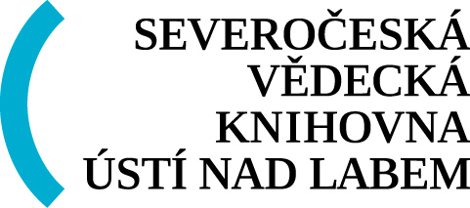

Objednávka číslo: 109/2022 OSMI

Dne: 27. 12. 2022

Odběratel: Dodavatel:

Severočeská vědecká knihovna v Ústí nad Labem, p. o.  Winstona Churchilla 1974/3  400 01 Ústí nad Labem  Bankovní spojení: 68530411/0100 – KOBA Ústí n. L.  IČ: 00083186  Nejsme plátci DPH | Luboš Chvojan  Revoluční 102  417 42 Krupka-Unčín  IČO:63786745 neplátce DPH

Vyřizuje (telefon):
Dodací lhůta:
Dodací podmínky: do 31.12.2022
Platba: fakturou

Položka číslo | Předmět dodávky | Měrná jednotka | Počet | Cena Kč
 | Objednáváme u Vás výměnu topných těles v budovách SVKUL VH45 a WCH 1974/3 a instalatérské práce  Celkem |  |  | 97.359 Kč

Razítko a podpis dodavatele: Razítko a podpis odběratele:

